Промежуточная аттестационная контрольная работа по технологии 2 класс

**I. Теоретическая часть.**

1. Технология – это:

а) последовательность операций по обработке материала для изготовления изделия

б) знания о технике в) техническая характеристика изделия

2. Выбери материалы, из которых можно изготовить изделия:

а) глина б) игла в) бумага г) цветной картон д) ножницы е) клей

3. К народным промыслам относится:

а) лепка из пластилина б) золотая хохлома в) аппликация г) вышивка

4. Ткань – это:

а) природный материал б) материал, созданный человеком в) приспособление

5. Шаблон – это:

а) инструмент б) приспособление в) материал

6. Как правильно передавать ножницы?

а) кольцами вперед б) кольцами к себе

7. Оригами – это…

а) японский национальный костюм б) техника складывания из бумаги

в) вырезание фигурок из бумаги

8. Как можно размягчить пластилин?   
а) разогреть теплом своих рук;   б) горячей водой;  в) подождать некоторое время;

г) разогреть на батарее; д) разогреть на солнце.

9. Выбери инструменты при работе с бумагой:

а) ножницы; б) игла в) линейка г) карандаш

10. Соедини определение с названием

То, из чего изготавливают изделия – это инструмент  
То, чем работают, - это материал

11. Узнай и соедини названия материалов по их свойствам:

а) гладкая, тонкая, мнётся, складывается, пластилин

не тянется, разноцветная – это   
б) плотный, плохо гнётся, не мнётся, картон

не тянется, служит фоном для аппликации – это   
в) разноцветный, при нагревании бумага

размягчается, пластичный – это

12. Каков порядок выполнения аппликации из листьев?

приклей нарисуй эскиз составь композицию подбери материалы

закрой листом бумаги и положи сверху груз

**II. Практическая часть.**

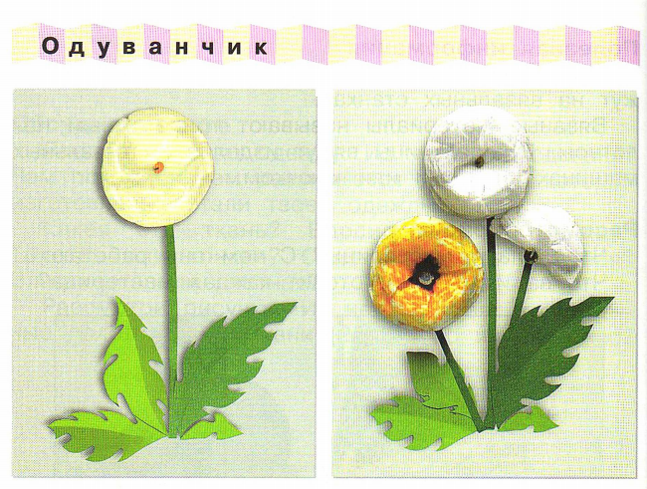

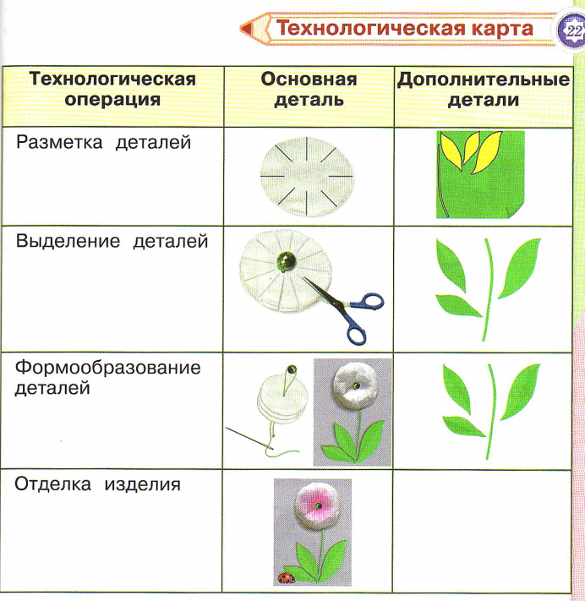

**Система оценивания**

Задания из теоретической части 1-12 оцениваются по 1 баллу, всего 12 баллов,

Задание из практической части оценивается:

**Балл «5»** ставится за безошибочное и аккуратное выполнение изделия при соблюдении правил безопасности работы с инструментами (учитывается умение выбрать инструмент в соответствии с используемым материалом. А также, соблюдение порядка на рабочем месте в течение всего урока).

**Балл «4»** ставится с учётом тех же требований, но допускается исправление без нарушения конструкции изделия.

**Балл «3»** ставится, если изделие выполнено недостаточно аккуратно, но без нарушения конструкции изделий.

**Балл «2»** ставится, если изделие выполнено недостаточно аккуратно, есть незначительные нарушения конструкции изделий.

**Балл «1»** ставится, если изделие выполнено неаккуратно, есть значительные нарушения конструкции изделий.

**Балл «0»** ставится, если ученик не приступил к изготовлению изделия.

Максимальный балл за работу: 17

Критерии оценки:

|  |  |  |  |
| --- | --- | --- | --- |
| высокий уровень | повышенный уровень | базовый уровень | ниже базового уровня |
| 17-16 баллов | 15-12 баллов | 11-8 баллов | 7 - 0 баллов |